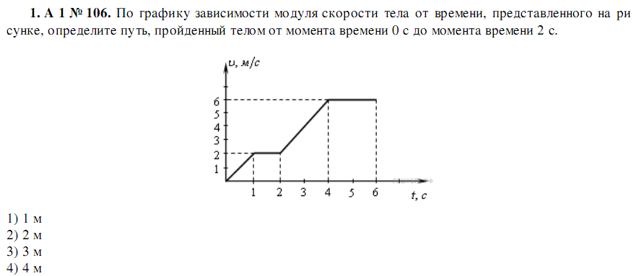

А2

А1

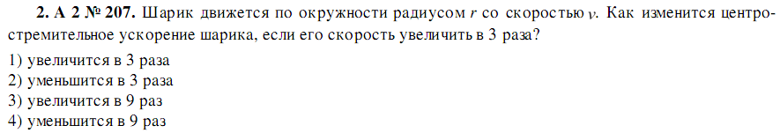

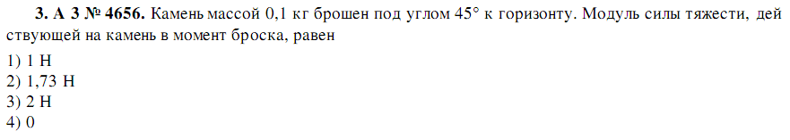

А3

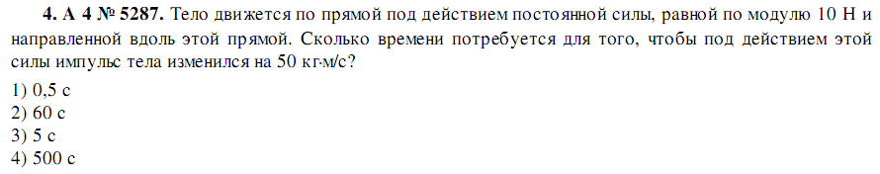

А6

А5

А4

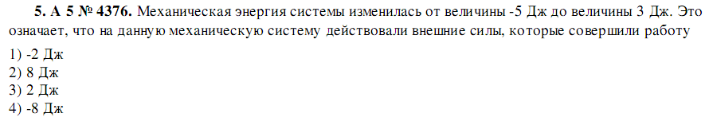



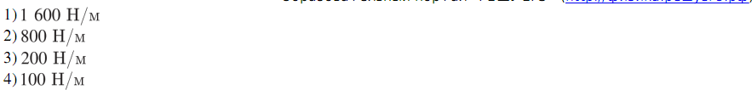

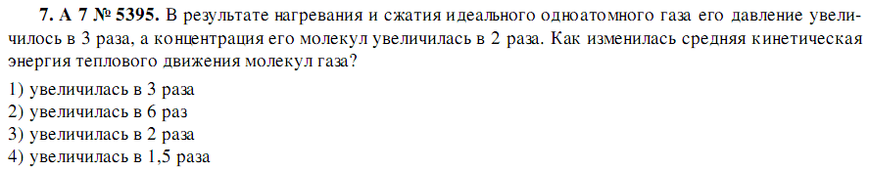

А7

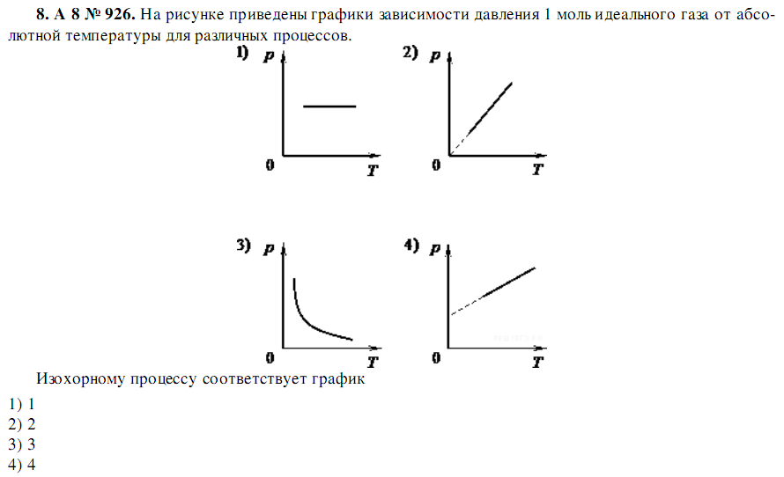

А9

А8

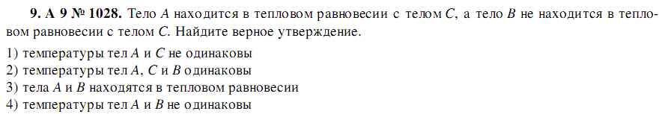

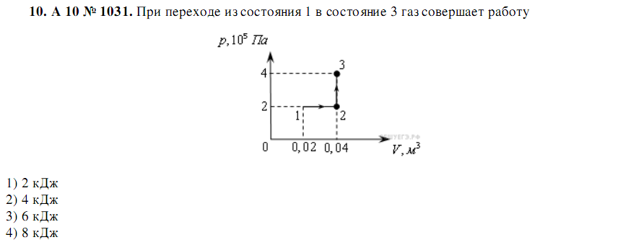

А10

А10

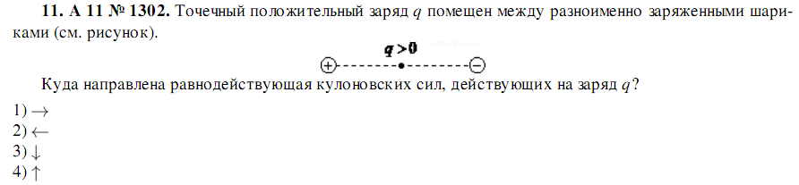

А14

А13

А12

А11

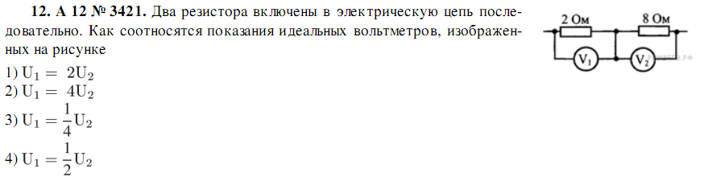

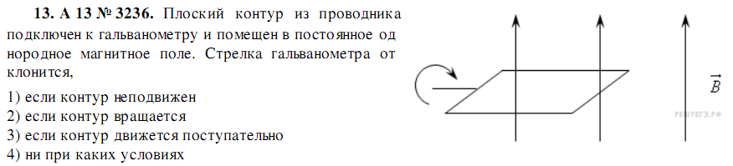

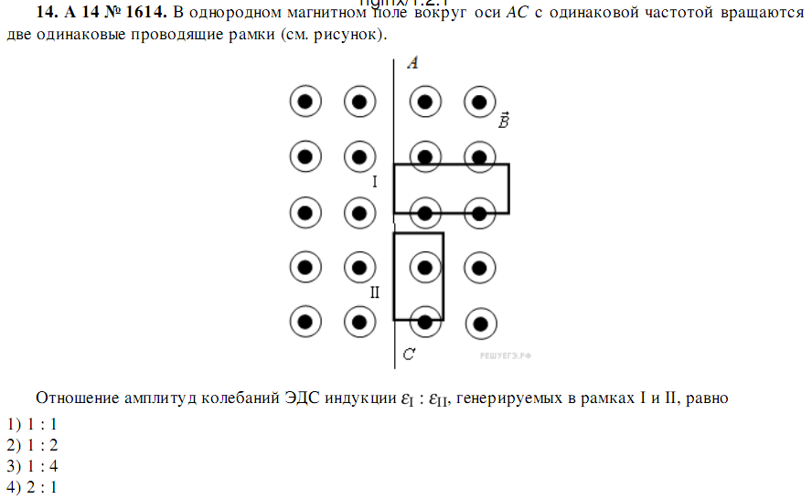

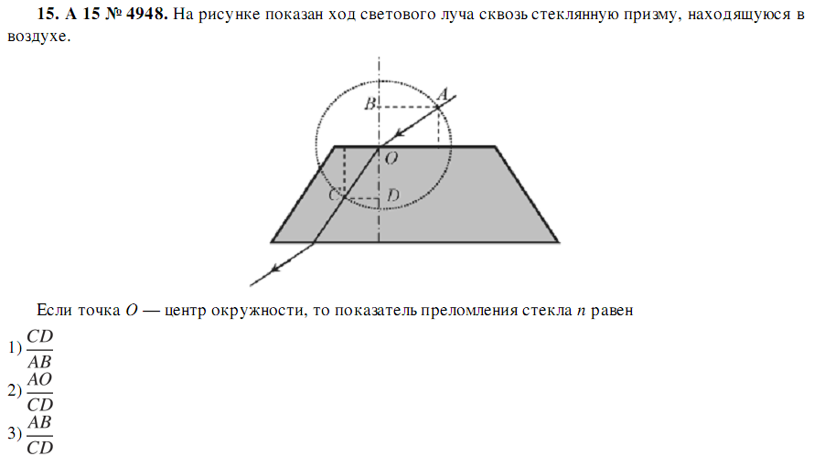

А20

А16

А15



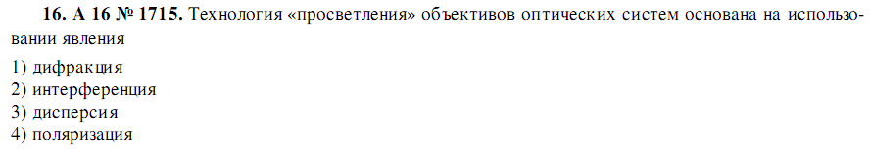

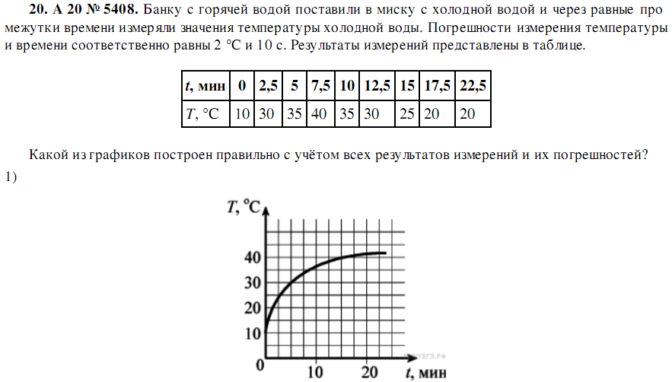

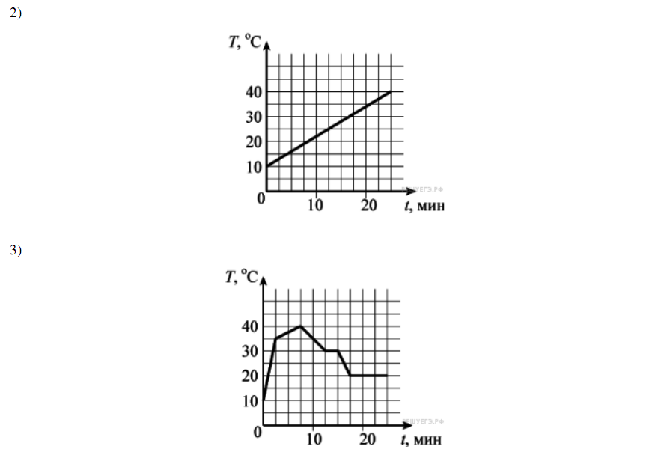

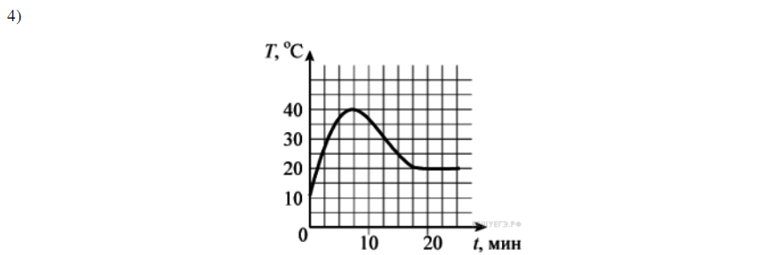

А21

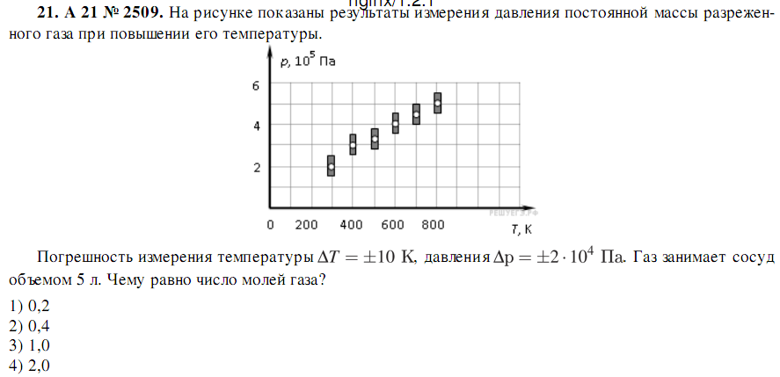



А22

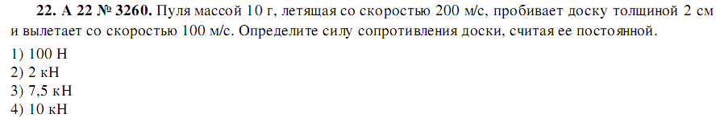

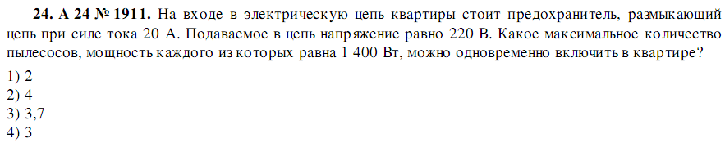

А23

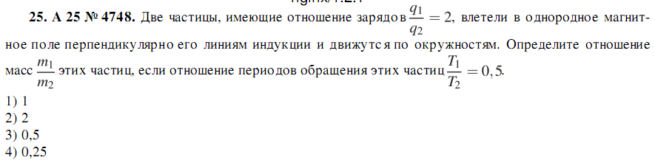

В1

А24

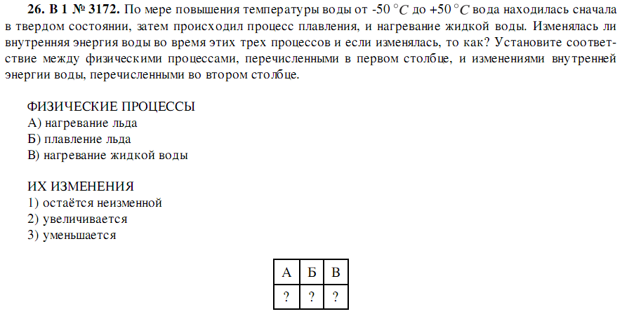



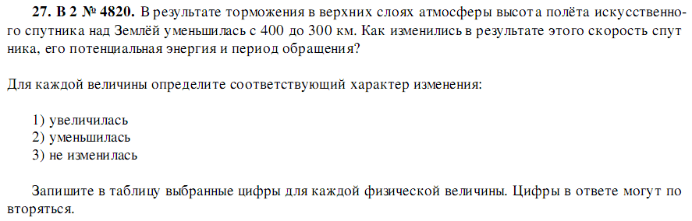

В3

В2

|  |  |  |
| --- | --- | --- |
| Скорость | Период обращения | Потенциальная энергия |
|  |  |  |

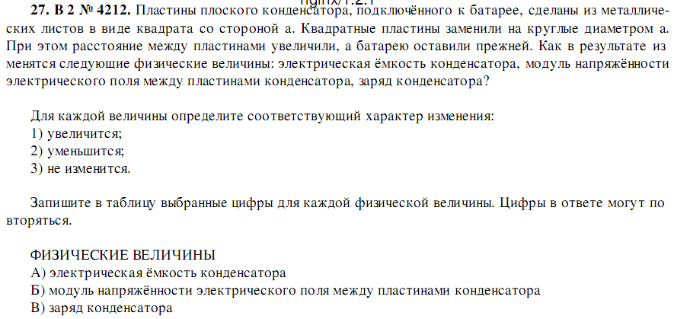

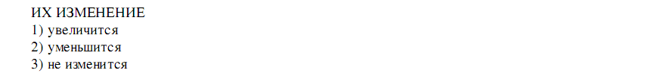

|  |  |  |
| --- | --- | --- |
| А | Б | В |
|  |  |  |

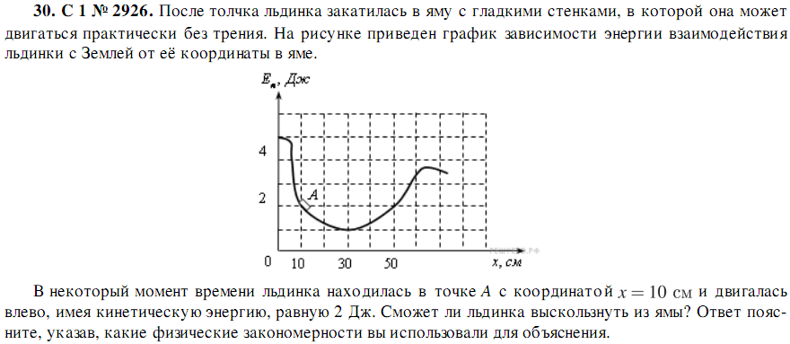

С5

С4

С3

С2

С1

